Diseño de un modelo de datos para la gestión descentralizada de credenciales educativas digitales utilizando blockchain en el marco de las insignias digitales abiertas

*Design of a data model for the decentralized management of digital educational credentials using blockchain in the framework of open digital badges*

Nombres de Autores de Primera Institución

Línea 1 (Institución) Dep., Universidad, Organización

Línea 2 (Institución)

Línea 3: Ciudad, País

Línea 4: Correo electrónico

Nombres de Autores de Segunda Institución

Línea 1 (Institución) Dep., Universidad, Organización

Línea 2 (Institución)

Línea 3: Ciudad, País

Línea 4: Correo electrónico

Resumo — El presente manuscrito presenta un modelo para la gestión descentralizada de credenciales educativas digitales utilizando tecnología blockchain. El modelo propuesto se centra en mejorar la eficiencia y seguridad en el proceso de emisión y verificación de credenciales, al tiempo que garantiza la privacidad de los datos de los estudiantes y de las partes que intervienen en el proceso. A través de la adopción de un enfoque basado en blockchain, se logra una mayor transparencia y confianza en los logros y habilidades de los estudiantes, gracias a un registro inmutable y verificable de las credenciales. El modelo se basa en una revisión de la literatura existente y destaca por su enfoque en la interoperabilidad, seguridad de los datos y adopción de estándares comunes. Mediante el uso de Decentralized Identifiers (DIDs) y la representación de entidades y atributos, se establece un marco sólido y confiable para la emisión y validación de credenciales educativas. En conclusión, la implementación de este modelo tiene un impacto significativo en el ámbito educativo al facilitar la movilidad y validación de los logros académicos y profesionales de los estudiantes, fomentando la confianza y reduciendo la dependencia de sistemas centralizados de verificación.

Palabras Clave – Blockchain; insignias digitales; educación abierta; educación 4.0; credenciales.

Abstract — This manuscript presents a model for the decentralized management of digital educational credentials using blockchain technology. The proposed model focuses on improving the efficiency and security of the credential issuance and verification process, while guaranteeing the privacy of student data and the parties involved in the process. Through the adoption of a blockchain-based approach, greater transparency and confidence in student achievement and abilities is achieved, thanks to an immutable and verifiable record of credentials. The model is based on a review of the existing literature and stands out for its focus on interoperability, data security and adoption of common standards. Through the use of Decentralized Identifiers (DIDs) and the representation of entities and attributes, a robust and reliable framework is established for the issuance and validation of educational credentials. In conclusion, the implementation of this model has a significant impact in the educational field by facilitating the mobility and validation of students' academic and professional achievements, fostering trust and reducing dependence on centralized verification systems.

Keywords – Blockchain; digital badges; open education; education 4.0; credentials.

1. Introducción

La emisión y verificación de credenciales digitales se ha vuelto una práctica cada vez más común en diversos sectores, como la educación, la industria y los gobiernos. En este contexto, el modelo de datos para las credenciales digitales se ha convertido en un elemento clave para garantizar la seguridad, la privacidad y la interoperabilidad de las mismas. En este manuscrito, se presenta un modelo de datos para credenciales digitales que sigue los estándares internacionales y que se adapta a las necesidades las universidades en su conjunto de datos. Este modelo de datos permitirá emitir credenciales digitales confiables y a los estudiantes demostrar de manera segura y fácil sus logros académicos y profesionales.

La tecnología blockchain ha revolucionado la forma en que se llevan a cabo las transacciones digitales, proporcionando una plataforma segura y descentralizada para realizar intercambios. Uno de los campos en los que se está aplicando cada vez más esta tecnología es la verificación y validación de datos y documentos. En este contexto, el modelo de datos se ha vuelto cada vez más importante para asegurar la integridad de la información como se observa en la Figura 1.

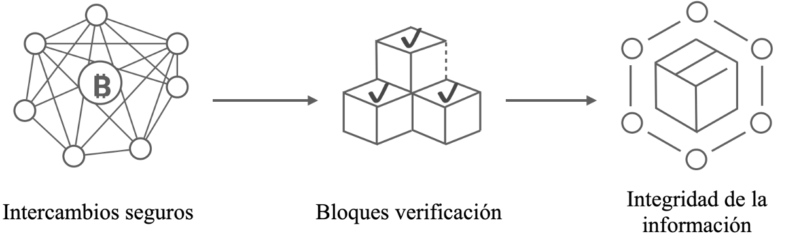

**Figura 1** Descripción general del proceso del uso de blockchain.

También la Figura 1 proporcionada, se observan tres imágenes que ilustran conceptos clave en el ámbito de la seguridad de la información dentro de un proceso de blockchain. El intercambiando seguro datos se debe dar través de una conexión encriptada, simbolizada por un candado cerrado. Esto representa la importancia de establecer comunicaciones protegidas y confidenciales. Luego representa la idea de bloques de verificación en un entorno digital. Se exhibe una cadena de bloques, donde cada bloque contiene datos. Esta representación visual enfatiza la verificabilidad de los datos y su resistencia a modificaciones no autorizadas. Por último, la tercera parte de la representación destaca la integridad de la información mediante la representación de un archivo o documento rodeado por un conjunto de nodos protector. Este simbolismo enfatiza la necesidad de salvaguardar los datos contra alteraciones no autorizadas o corrupción durante su almacenamiento, transferencia o procesamiento. En conjunto, estas imágenes resaltan la importancia de los intercambios seguros, los bloques de verificación y la integridad de la información como elementos fundamentales en la protección de los datos.

En el campo de la educación, los open badges han surgido como una innovadora forma de reconocer y documentar los logros y habilidades de los estudiantes de manera digital. Estos badges son credenciales digitales que contienen información verificable sobre los logros académicos y profesionales de los individuos. Mediante la emisión de los badges, las instituciones educativas pueden brindar a los estudiantes una manera tangible de demostrar sus competencias y logros; lo que les permite obtener mayor visibilidad y reconocimiento tanto en entornos académicos como laborales.

En este trabajo, se aborda la relevancia del modelo de datos en la verificación utilizando blockchain. Se presentará una propuesta de modelo de datos que permita la verificación de la información de forma descentralizada y segura. Además, se analizará cómo la tecnología blockchain puede mejorar la eficiencia y la transparencia de la verificación de datos, y cómo el modelo de datos puede ser implementado en diferentes industrias y áreas de aplicación.

Se plantea diversas preguntas de investigación con el objetivo de explorar la relación entre el modelo de datos y la verificación utilizando blockchain. Se presentará los resultados de estudios y análisis de casos que muestren los beneficios y las limitaciones de esta tecnología.

Los portales de datos de acceso público tienen como misión recopilar y compartir datos de múltiples fuentes y de una variedad de dominios de información. Los portales de datos abiertos son claves en acciones que contribuyan a la transparencia, el mejoramiento de la gestión participativa, la innovación, la promoción de la colaboración ciudadana y académica, entre otras características importantes. Sin embargo, existe incertidumbre en la publicación de datos, debido a los múltiples problemas de reutilización de la información. Esto ha demostrado como la información en la web se encuentra y ha llevado plantear como convertir recursos abiertos de múltiples fuentes en información interoperable.

En este trabajo se describe un modelo de datos para la verificación de credenciales. El artículo revisará estudios relevantes y presentará una propuesta, combinando ventajas de ambas tecnologías. Se analizarán conclusiones, implicaciones, buscando mejorar la confianza y transparencia en la emisión, validación y uso de credenciales en distintos contextos.

1. Antecedente
   1. Revisión de literatura

A continuación se presentan los trabajos que se han utilizado como base para plantear el modelo de datos para la verificación de credenciales digitales educativas utilizando la tecnología blockchain en el enfoque de los open badges. Estos trabajos han sido seleccionados cuidadosamente para asegurar su relevancia y utilidad en la investigación actual. El enfoque de blockchain se ha utilizado debido a sus características de seguridad y transparencia, lo que lo convierte en una herramienta prometedora para la verificación de las insignias digital abiertas educativas.

[1] describe un sistema de verificación de certificados educativos basado en blockchain que utiliza contratos inteligentes para garantizar la autenticidad de los documentos. El sistema propuesto permite la verificación descentralizada de certificados y minimiza los riesgos de fraude o manipulación de los documentos. Este enfoque podría ser relevante para el modelo de datos planteando, ya que la verificación descentralizada y la autenticidad de los documentos son dos características clave que se buscan en una solución de verificación de credenciales educativas basada en blockchain.

[2] plantea la verificación de credenciales académicas que utiliza blockchain y tecnologías de identidad descentralizada para aumentar la seguridad y reducir el fraude. El sistema propuesto permite la verificación en tiempo real de las credenciales y garantiza la privacidad y seguridad de los datos del estudiante. Estas características podrían ser relevantes para el modelo de datos que estás planteando, especialmente si estás buscando una solución que sea escalable y segura para la verificación de credenciales digitales en una universidad.

[3] menciona que las credenciales se puedan compartir y verificar datos educativos y profesionales que podría ser de gran utilidad para la gestión de credenciales digitales. El sistema utiliza una plataforma de blockchain privada para garantizar la seguridad y privacidad de los datos del usuario, y permite la interoperabilidad entre diferentes sistemas de gestión de datos. Estas características podrían ser relevantes para el modelo de datos a plantear, especialmente si se está buscando una solución que permita la integración de diferentes sistemas de gestión de credenciales.

[4] describe que el blockchain y los contratos inteligentes pueden utilizarse para crear y gestionar credenciales digitales, incluyendo diplomas, certificados y títulos académicos. El artículo explora las ventajas de la utilización del blockchain para la gestión de credenciales educativas, incluyendo la transparencia, la privacidad y la seguridad de los datos. Estas características podrían ser relevantes, especialmente en la solución que permita la creación y gestión segura de credenciales digitales.

[5] y [6] expone que las tecnologías relacionadas al control están transformando la manera en que se gestionan las credenciales educativas y como se valora el aprendizaje. El artículo explora las implicaciones de la utilización del blockchain en la educación superior, incluyendo la verificación de credenciales y la creación de mercados de aprendizaje descentralizados. Este artículo podría ser útil para entender cómo el blockchain está cambiando el panorama educativo y para identificar posibles oportunidades o desafíos que se debe considerar en el modelo de datos. Además, describe como el blockchain puede ser utilizado para crear diplomas o certificados universitarios digitales seguros y confiables que puedan ser fácilmente verificados por empleadores y otras instituciones.

[7] expone la creación y gestión de un "pasaporte de aprendizaje" que podría ser utilizado para registrar y verificar los logros educativos a lo largo de la vida de un estudiante. El artículo explora cómo el blockchain puede ser utilizado para crear sistemas de gestión de credenciales que sean seguros, fiables y escalables, y cómo estos sistemas pueden ser utilizados para mejorar el acceso a la educación y la formación a lo largo de toda la vida. Este artículo podría ser útil para entender cómo el blockchain puede ser utilizado para crear sistemas de gestión de credenciales más amplios y para mejorar el acceso y la calidad de la educación a lo largo de toda la vida.

A partir de la revisión de los trabajos relacionados con el uso del blockchain en la gestión de credenciales educativas y las insignias abiertas, se ha logrado tener una visión más amplia y que permita plantear un modelo nuevo. Primero, se ha comprendido la importancia de la verificación de credenciales educativas y la necesidad de contar con soluciones seguras y confiables para ello. En este sentido, se ha identificado cómo el blockchain y las tecnologías relacionadas pueden ser utilizados para mejorar la gestión de las credenciales educativas y para crear sistemas de verificación más eficientes y fiables.

Además, se ha conocido los diferentes enfoques y soluciones que se han propuesto para el uso del blockchain en la educación, como la creación de mercados de aprendizaje descentralizados, la emisión de insignias digitales seguros y confiables, y la gestión de un "pasaporte de aprendizaje". Esta información ha permitido ampliar la comprensión de las posibles aplicaciones del blockchain en el ámbito educativo y de cómo el modelo de datos puede aprovechar estas soluciones para mejorar la gestión de las credenciales educativas.

Un aspecto fundamental en la gestión de credenciales educativas es el desarrollo de una identidad digital sólida y confiable para cada individuo. En este sentido, el concepto de Decentralized Identifiers o DID se vuelve relevante, ya que proporciona una forma única de identificar y autenticar a los usuarios en entornos digitales. Basándonos en el concepto de pasaporte educativo o de aprendizaje, el cual es un registro integral de los logros educativos de un individuo a lo largo de su vida, la identidad digital puede ser construida como un componente central del modelo de datos propuesto. La identidad digital basada en el pasaporte educativo permitiría a los estudiantes tener un perfil único y verificable que contenga su historial académico y profesional, incluyendo credenciales digitales, logros, certificaciones y habilidades adquiridas. Esta identidad digital robusta y verificable facilitaría la autenticación de los estudiantes y la validación de sus credenciales, al tiempo que les brindaría mayor control y propiedad sobre sus datos educativos.

Así mismo, se ha comprendido como la tecnología blockchain puede ser utilizada para crear sistemas de gestión de credenciales más amplios y para mejorar el acceso y la calidad de la educación a lo largo de toda la vida. Esto ha permitido ampliar la visión del modelo de datos y considerar cómo se pueden incluir diferentes tipos de credenciales educativas y habilidades adquiridas a lo largo de la vida en un sistema más amplio y unificado.

Por otro lado, se han identificado posibles oportunidades y desafíos que se deben considerar en la implementación del modelo de datos, tales como la necesidad de estándares comunes para las credenciales educativas y la necesidad de asegurar la privacidad y seguridad de los datos de los estudiantes. Estos desafíos han permitido ser más consciente de las limitaciones y posibles barreras en la implementación del modelo y de cómo se pueden abordar.

En conclusión, la revisión de los diferentes artículos relacionados con el uso del blockchain en la gestión de credenciales educativas ha permitido tener los puntos clave para el planteamiento de un modelo que permita realizar todos los puntos analizados en cada artículo. Se ha ampliado la comprensión de las posibles aplicaciones del blockchain en la educación y de cómo el modelo de datos puede aprovechar estas soluciones para mejorar la gestión de las credenciales educativas. Además, se han identificado posibles oportunidades y desafíos que se deben considerar en la implementación del modelo de datos, lo que permitirá tomar decisiones más informadas y mejorar su eficacia y eficiencia en la gestión de las credenciales educativas.

1. Propuesta

La verificación de credenciales digitales es un proceso crucial en muchos contextos, como en la educación, la formación profesional y la certificación. Con el creciente número de credenciales digitales emitidas y la necesidad de una forma segura y confiable de verificarlas, es necesario contar con un modelo de datos que permita almacenar, acceder y verificar la autenticidad de las credenciales digitales de forma descentralizada y segura. Es aquí donde la tecnología blockchain puede ser de gran ayuda.

El prototipo del modelo de datos propuesto tiene como objetivo principal establecer un sistema eficiente y seguro para la verificación de credenciales digitales educativas. Basándose en el W3C Verifiable Credentials y el W3C Decentralized Identifiers (DIDs), se diseñaron entidades fuertes, junto con sus respectivos atributos, para representar la información relevante del proceso. Como se observa en al Figura 2.

La interoperabilidad es un aspecto clave en este modelo, por lo que se ha trabajado en que los datos de sistemas se adapta a esta estructura el proceso fuya mejor hacia el todo el entorno de generación de la credecial. Asimismo, se pretende que la tecnología blockchain, validación y acceso a las credenciales se la parte primordia para esta transparencia de información.

La propuesta de ontología del modelo de datos se ha diseñado teniendo en cuenta la integración con los sistemas existentes en las instituciones educativas. Se han considerado opciones como el uso de API y servicios web para facilitar la comunicación y el intercambio de datos con los sistemas de gestión de datos existentes, con el objetivo de lograr una adopción más sencilla y una mayor interoperabilidad.

Adicionalmente, se debe tener en cuenta las propiedades principales de la ontología, siendo estas las clases principales que interviene en las acciones general:

1. Habilidades (Skill):

La ontología proporciona una descripción detallada de las habilidades mediante la definición de un concepto "skill". Este concepto representa las capacidades o competencias que un individuo puede poseer. Se han identificado diversas propiedades relacionadas con las habilidades, como "name" (nombre de la habilidad), "description" (descripción de la habilidad) y "level" (nivel de dominio de la habilidad). Estas propiedades permiten caracterizar y diferenciar las habilidades dentro del sistema.

2. Universidades (University):

El concepto de "university" para representar las instituciones educativas superiores. Esta entidad se define mediante propiedades como "name" (nombre de la universidad), "location" (ubicación geográfica) y "programs" (programas académicos ofrecidos por la universidad). Estas propiedades permiten caracterizar y relacionar las universidades dentro del sistema, facilitando la gestión de la información educativa.

3. Estudiantes (Student):

El término "student" en la ontología se utiliza para representar a los individuos que están matriculados en una universidad. Se han identificado propiedades clave como "name" (nombre del estudiante), "major" (especialización académica), "enrollmentYear" (año de matriculación) y "skills" (habilidades adquiridas por el estudiante). Estas son algunas de las propiedades que permiten describir y relacionar a los estudiantes, facilitando la gestión de su información académica y habilidades asociadas.

4. Personas (Person):

La ontología también considera el concepto general de "person" para representar a cualquier individuo, ya sea estudiante o no. Se han identificado propiedades como "name" (nombre de la persona), "dateOfBirth" (fecha de nacimiento), "email" (dirección de correo electrónico) y "affiliations" (afiliaciones institucionales). Estas propiedades permiten caracterizar a las personas en términos generales y establecer relaciones con otras entidades en el sistema.

5. Decentralized Identifiers (DID):

El "DID" en la ontología se refiere a la identificación digital descentralizada, que se utiliza para representar de manera única a una entidad digital, como un estudiante o una universidad. La ontología define propiedades como "Id" es el valor que la almacena al identificador digital descentralizada, "publicKey" (clave pública asociada a la entidad) y "authentication" (métodos de autenticación). Estas propiedades ayudan a establecer una identidad digital confiable y segura para las entidades dentro del sistema.

Aparte de estas propiedades existe otras propiedades que son de suma importancia para saber más de la persona o de la institución académica. Esta información está disponible en la abstracción del DID de la Figura 3.

De tal manera buscar que el prototipo del modelo de datos propuesto ofrece una solución innovadora y segura para la verificación de credenciales digitales educativas. A través de la utilización de estándares internacionales, la tecnología blockchain y los contratos inteligentes, se busca agilizar y mejorar el proceso de verificación, brindando eficiencia, transparencia y confiabilidad en la gestión de las credenciales en el ámbito educativo.

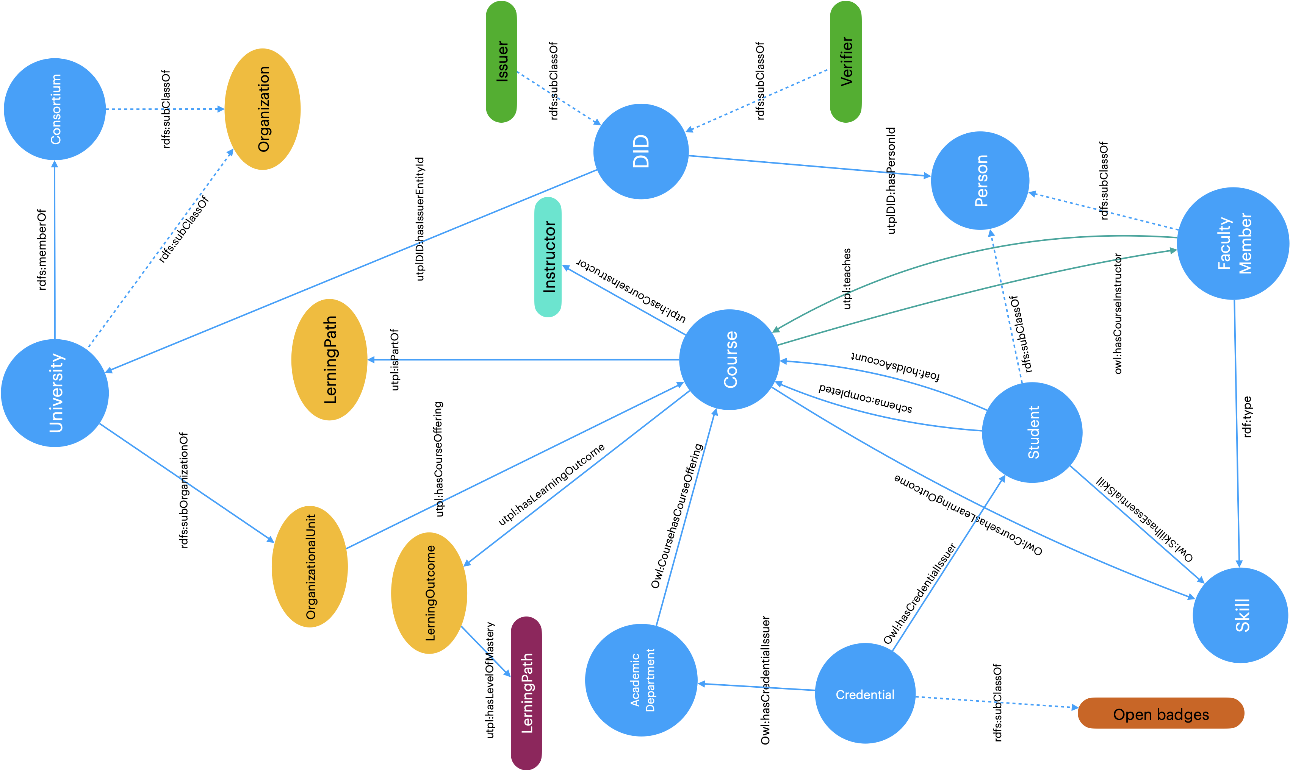

Figura 2 Ontología de gestión de datos para la emisión de open badges

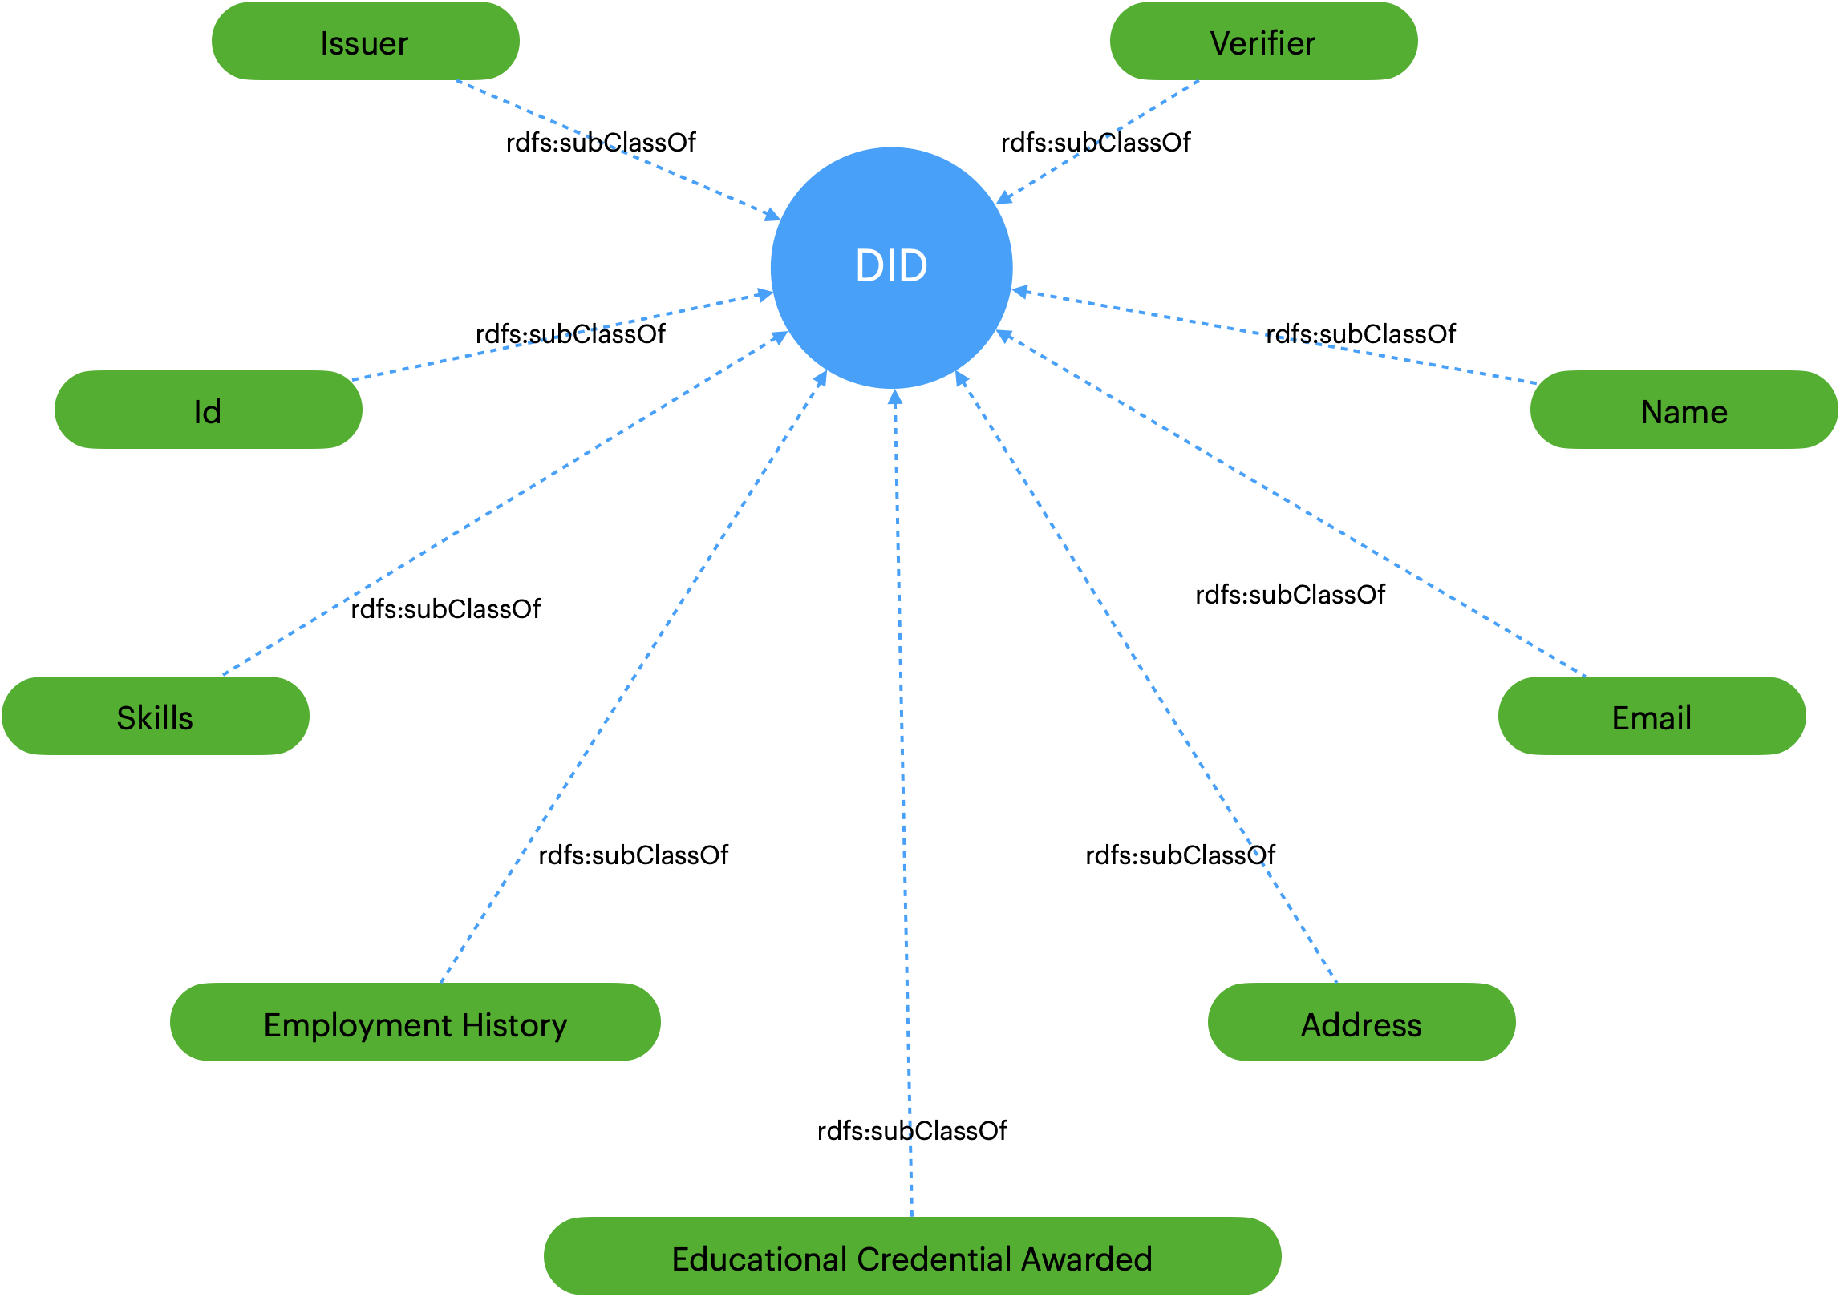

Figura 3 Extensión de la ontología de la clase del DID

La ontología propuesta es un marco conceptual exhaustivo y estructurado que abarca y organiza el conocimiento relevante en el dominio específico. Esta ontología comprende una jerarquía de clases y relaciones que capturan las entidades, propiedades y restricciones clave del dominio en cuestión. Su objetivo principal es facilitar la representación, el intercambio y la interoperabilidad del conocimiento de los open badges. Al adoptar esta ontología, los usuarios se beneficiarán de una mayor comprensión y claridad conceptual, ya que proporciona una base sólida para la interpretación y el análisis de datos y conocimientos. Además, la ontología facilita la búsqueda y recuperación de información relevante, mejorando así la eficiencia y precisión en tareas relacionadas con el dominio. En resumen, la adopción de esta ontología permitirá una mejor organización y aprovechamiento del conocimiento, impulsando avances significativos en el ámbito correspondiente.

1. Ejemplo de aplicación

En esta sección del manuscrito tiene como objetivo proporcionar una visión general de la aplicación práctica de la ontología desarrollada, presentando un ejemplo concreto que ilustra su utilidad y funcionalidad. Además, se describe un escenario hipotético en el cual se aplicará la ontología para gestionar información con los valores más relevantes y principales.

En la Figura 4 se muestra un ejemplo ilustrativo donde se presentan los rectángulos representando los valores resultantes, junto con algunos valores requeridos. Estos valores destacados son los más relevantes en el contexto del ejemplo presentado. Es importante señalar que existen otros valores disponibles en la ontología, pero se han seleccionado específicamente aquellos que son de mayor relevancia para este ejemplo en particular.

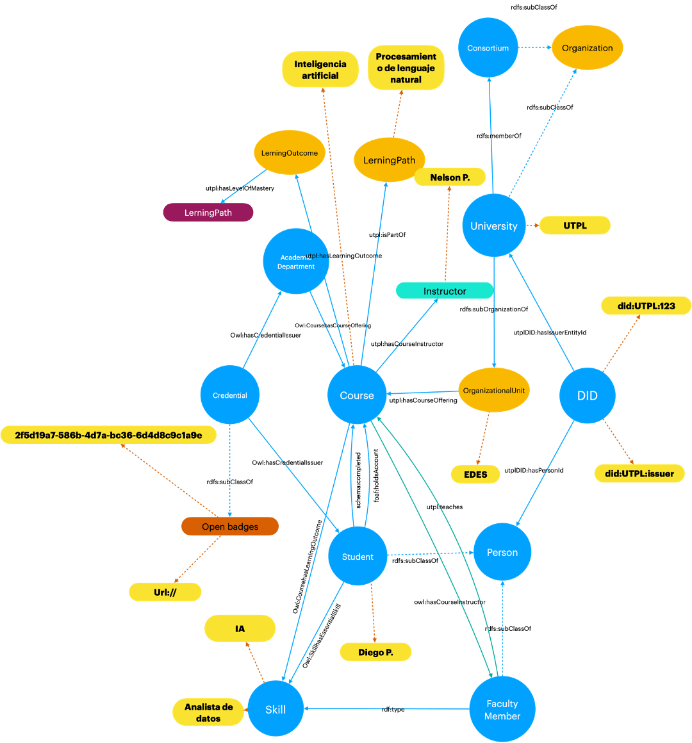

Figura 4 Modelo de datos con ejemplo

En el contexto de los open badges, la ontología desarrollada juega un papel fundamental al permitir la representación semántica de los conceptos y relaciones clave involucrados. Esta ontología ha sido diseñada para capturar y organizar de manera precisa el conocimiento y la información relacionada.

Para brindar una comprensión más concreta de su aplicación, presentaremos un ejemplo práctico en el cual la ontología es utilizada para gestionar los datos en un entorno específico. En este ejemplo, mostraremos cómo los diferentes componentes de la ontología interactúan entre sí para representar y relacionar los elementos relevantes del dominio en cuestión.

En conclusión, el modelo ha proporcionado un vistazo a la aplicación práctica de la ontología desarrollada. Mediante la presentación del ejemplo, se ha ilustrado cómo la ontología se utiliza para gestionar y organizar los datos, demostrando su capacidad para representar y relacionar de manera semántica la información. Además, se ha brindado una visión práctica de los beneficios y la utilidad de la ontología desarrollada, sentando las bases para su implementación en situaciones reales. Este enfoque basado en ontologías ofrece una herramienta poderosa para mejorar la organización, búsqueda y recuperación de información. En futuros trabajos, se podrían explorar nuevas formas de aprovechar y ampliar la ontología desarrollada para abordar desafíos adicionales y optimizar la gestión de datos en el campo de estudio.

Adicionalmente se ha brindado una visión práctica de los beneficios y la utilidad de la ontología desarrollada, sentando las bases para su implementación en situaciones reales. Este enfoque basado en ontologías ofrece una herramienta poderosa para mejorar la organización, búsqueda y recuperación de información. En futuros trabajos, se podrían explorar nuevas formas de aprovechar y ampliar la ontología desarrollada para abordar desafíos adicionales y optimizar la gestión de datos en el campo de estudio.

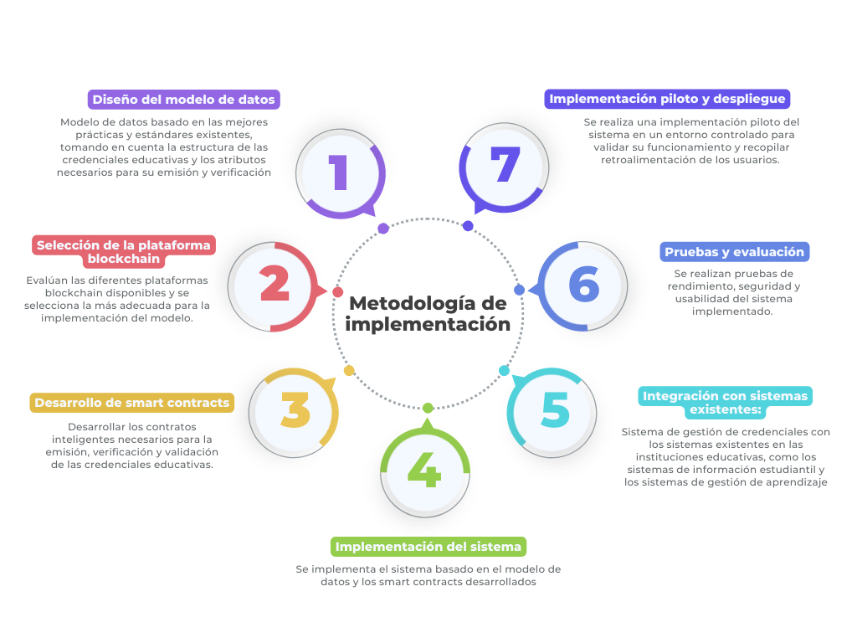

Figura 5 Resumen de la metodología de implementación

1. Metodología de implementación

En esta sección, se presenta la metodología de implementación del modelo de datos propuesto para la gestión descentralizada de credenciales educativas digitales utilizando tecnología blockchain. La implementación exitosa de este modelo requiere un enfoque estructurado y cuidadoso para garantizar la interoperabilidad, la seguridad y la eficiencia del sistema. A continuación, se describen los pasos clave para la implementación del modelo (Figura 5):

1. **Definición de requisitos:** Se identifican y definen los requisitos clave del sistema, considerando las necesidades de las instituciones educativas, los estudiantes y las partes interesadas en el proceso de emisión y verificación de credenciales. Se establecen los objetivos del sistema y los casos de uso que se abordarán.
2. **Diseño del modelo de datos**: Se diseña el modelo de datos basado en las mejores prácticas y estándares existentes, tomando en cuenta la estructura de las credenciales educativas y los atributos necesarios para su emisión y verificación. Se definen los campos y las relaciones entre las entidades, y se establecen los estándares de codificación y formatos adecuados.
3. **Selección de la plataforma blockchain**: Se evalúan las diferentes plataformas blockchain disponibles y se selecciona la más adecuada para la implementación del modelo. Se consideran aspectos como la escalabilidad, la seguridad, la capacidad de interoperabilidad y la comunidad de desarrolladores activa.
4. **Desarrollo de smart contracts:** Se desarrollan los contratos inteligentes necesarios para la emisión, verificación y validación de las credenciales educativas. Se definen las reglas de negocio y las funciones que permitirán la interacción con el modelo de datos y la ejecución de las transacciones en la red blockchain.
5. **Implementación del sistema**: Se implementa el sistema basado en el modelo de datos y los smart contracts desarrollados. Se realizan pruebas exhaustivas para verificar el funcionamiento correcto del sistema y se realizan ajustes según sea necesario.
6. **Integración con sistemas existentes**: Se integra el sistema de gestión de credenciales con los sistemas existentes en las instituciones educativas, como los sistemas de información estudiantil y los sistemas de gestión de aprendizaje. Se establecen los mecanismos de intercambio de datos y se garantiza la interoperabilidad con otros sistemas relevantes.
7. **Pruebas y evaluación:** Se realizan pruebas de rendimiento, seguridad y usabilidad del sistema implementado. Se recopilan y analizan los resultados de las pruebas para evaluar el cumplimiento de los requisitos establecidos y identificar posibles mejoras o ajustes.
8. **Implementación piloto y despliegue**: Se realiza una implementación piloto del sistema en un entorno controlado para validar su funcionamiento y recopilar retroalimentación de los usuarios. Se realizan los ajustes finales y se procede al despliegue completo del sistema en las instituciones educativas involucradas

La metodología de implementación descrita proporciona una guía estructurada para llevar a cabo la implementación exitosa del modelo de datos propuesto. Al seguir estos pasos, se puede garantizar una integración efectiva de la tecnología blockchain en el proceso de gestión de credenciales educativas, mejorando la eficiencia, la seguridad y la transparencia del sistema.

1. Conclusiones

El modelo propuesto en el artículo demuestra ser una solución altamente eficiente y segura para la gestión descentralizada de credenciales educativas digitales mediante el uso de blockchain. Su implementación ofrece mayor eficiencia y seguridad en el proceso de emisión y verificación de credenciales, al tiempo que garantiza la privacidad de los datos de los estudiantes.

La adopción de un enfoque basado en blockchain para la verificación descentralizada de credenciales educativas proporciona transparencia y confianza en los logros y habilidades de los estudiantes. Este enfoque utiliza un registro inmutable y verificable de las credenciales, lo que facilita la validación por parte de instituciones educativas y empleadores de forma confiable.

El modelo presentado en el artículo destaca por su enfoque en la interoperabilidad, seguridad de los datos y adopción de estándares comunes para las credenciales educativas. Esta propuesta se basa en una revisión exhaustiva de la literatura existente, lo que refuerza su relevancia y potencial para la gestión descentralizada de credenciales educativas.

La implementación de un modelo de datos basado en Decentralized Identifiers (DIDs) y el uso de entidades y atributos son elementos clave en el modelo propuesto. Estos componentes permiten una representación efectiva de la información relevante para el proceso de verificación de las credenciales educativas, brindando un marco sólido y confiable para la emisión y validación de dichas credenciales.

En resumen, la implementación de un modelo de gestión descentralizada de credenciales educativas digitales mediante blockchain tiene un impacto significativo en el ámbito educativo. Facilita la movilidad y validación de los logros académicos y profesionales de los estudiantes, fomentando la confianza entre las partes interesadas y reduciendo la dependencia de sistemas centralizados de verificación

1. Recomendaciones

Estándares y marcos de referencia: Es importante desarrollar estándares y marcos de referencia comunes para la emisión y verificación de credenciales educativas digitales en entornos blockchain. Estos estándares facilitarán la interoperabilidad entre diferentes sistemas y permitirán una mayor adopción de esta tecnología en el sector educativo. Se alienta a las organizaciones y consorcios relevantes a colaborar en la definición de estándares para garantizar la coherencia y la consistencia en el intercambio de credenciales educativas digitales.

Participación de las partes interesadas: Se recomienda involucrar a todas las partes interesadas relevantes, incluyendo instituciones educativas, estudiantes, empleadores y entidades gubernamentales, en el diseño y la implementación de sistemas de gestión de credenciales basados en blockchain. La participación de estas partes interesadas garantizará que los requisitos y necesidades de todos los actores sean considerados, y promoverá una mayor aceptación y adopción de la tecnología.

Educación y concienciación: Dado que la tecnología blockchain es relativamente nueva en el contexto educativo, es fundamental realizar programas de educación y concienciación para informar a los usuarios y las partes interesadas sobre los beneficios y desafíos de los sistemas de gestión de credenciales basados en blockchain. Esto incluye la capacitación de los profesionales de la educación en los aspectos técnicos y prácticos de la tecnología, así como la difusión de información clara y accesible sobre los procesos de emisión, verificación y validación de las credenciales educativas digitales.

Pruebas piloto y evaluación continua: Antes de implementar a gran escala un sistema de gestión de credenciales basado en blockchain, se recomienda realizar pruebas piloto en entornos controlados. Esto permitirá identificar posibles desafíos y realizar ajustes antes de la implementación completa. Además, es importante realizar evaluaciones continuas del sistema una vez implementado, con el fin de monitorear su rendimiento, identificar áreas de mejora y adaptarse a las cambiantes necesidades y requisitos del entorno educativo.

Referencias Bibliográfica

[1] H. Gaikwad, N. D’Souza, R. Gupta, and A. K. Tripathy, “A Blockchain-Based Verification System for Academic Certificates,” *2021 International Conference on System, Computation, Automation and Networking, ICSCAN 2021*, Jul. 2021, doi: 10.1109/ICSCAN53069.2021.9526377.

[2] “A Blockchain Based Credential Verification System using IPFS | IEEE Conference Publication | IEEE Xplore.” https://ieeexplore.ieee.org/document/10039743 (accessed Mar. 08, 2023).

[3] Y. Wang, Q. Sun, and R. Bie, “ScienceDirect Blockchain-Based Secure Sharing Mechanism of Online Education Data,” *Procedia Comput Sci*, vol. 202, pp. 283–288, 2022, doi: 10.1016/j.procs.2022.04.037.

[4] A. Mikroyannidis, J. Domingue, M. Bachler, and K. Quick, “Smart Blockchain Badges for Data Science Education,” *Proceedings - Frontiers in Education Conference, FIE*, vol. 2018-October, Mar. 2019, doi: 10.1109/FIE.2018.8659012.

[5] H. Li and D. Han, “EduRSS: A Blockchain-Based Educational Records Secure Storage and Sharing Scheme,” *IEEE Access*, vol. 7, pp. 179273–179289, 2019, doi: 10.1109/ACCESS.2019.2956157.

[6] A. A. Khan, A. A. Laghari, A. A. Shaikh, S. Bourouis, A. M. Mamlouk, and H. Alshazly, “Educational blockchain: A secure degree attestation and verification traceability architecture for higher education commission,” *Applied Sciences (Switzerland)*, vol. 11, no. 22, Nov. 2021, doi: 10.3390/APP112210917.

[7] “Blockchain for Education: Lifelong Learning Passport,” 2019. https://dl.eusset.eu/handle/20.500.12015/3163 (accessed Mar. 08, 2023).

[8] *About Open Badges - Open Badge Factory*. (n.d.). Retrieved December 17, 2022, from https://openbadgefactory.com/en/about-open-badges/

[9] Kitchenham, B., & Charters, S. (2007). *Guidelines for performing Systematic Literature Reviews in Software Engineering*.

[10] Okoli, C., & Schabram, K. (2010). *Working Papers on Information Systems A Guide to Conducting a Systematic Literature Review of Information Systems Research A Guide to Conducting a Systematic Literature Review of Information Systems Research*.

[11] *¿Qué es blockchain? • CryptoConexión*. (2022). López, Ana. https://cryptoconexion.com/que-es-blockchain/

[12] *¿Qué es Ethereum y Cómo Funciona? | IG España*. (n.d.). Retrieved December 9, 2022, from https://www.ig.com/es/ethereum-trading/que-es-ether-y-como-funciona

[13] Viñas, M. (2016). *Insignias digitales: qué son y cómo se crean y asignan en educación | Recursos TIC para profesores*. https://www.totemguard.com/aulatotem/2015/04/insignias-digitales-significan-crean-asignan-aprendizaje/

[14] *What Is Blockchain and How Does It Work? | Synopsys*. (n.d.). Retrieved December 9, 2022, from https://www.synopsys.com/glossary/what-is-blockchain.html

[15] *What is Blockchain Technology? - IBM Blockchain | IBM*. (n.d.). Retrieved December 9, 2022, from https://www.ibm.com/topics/what-is-blockchain